Slide:





Code:
Thao tác với dữ liệu cơ bản
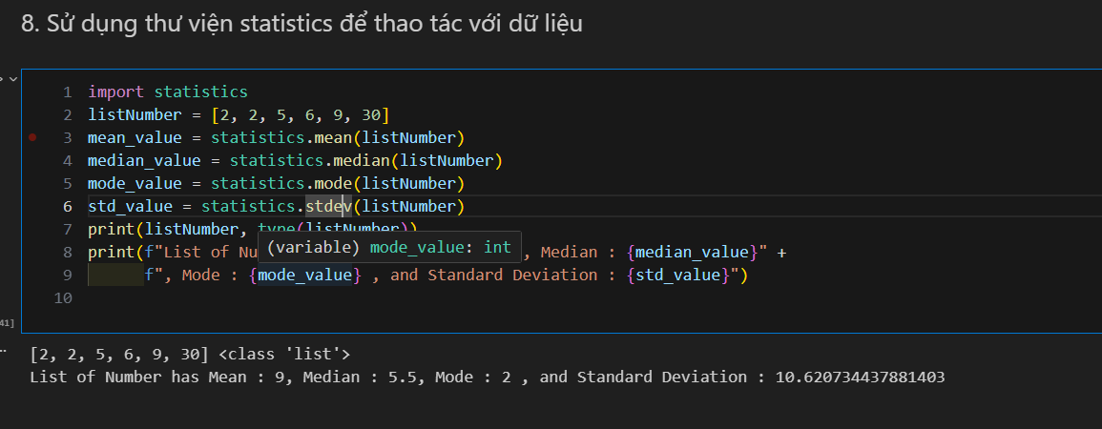

Đọc và show dữ liệu từ file cơ bản
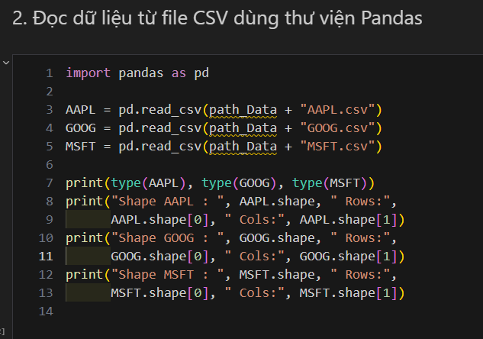

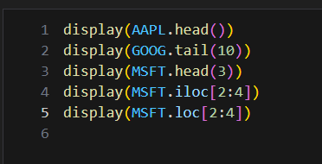

Thống kê sơ qua 1 cột của bảng dữ liệu
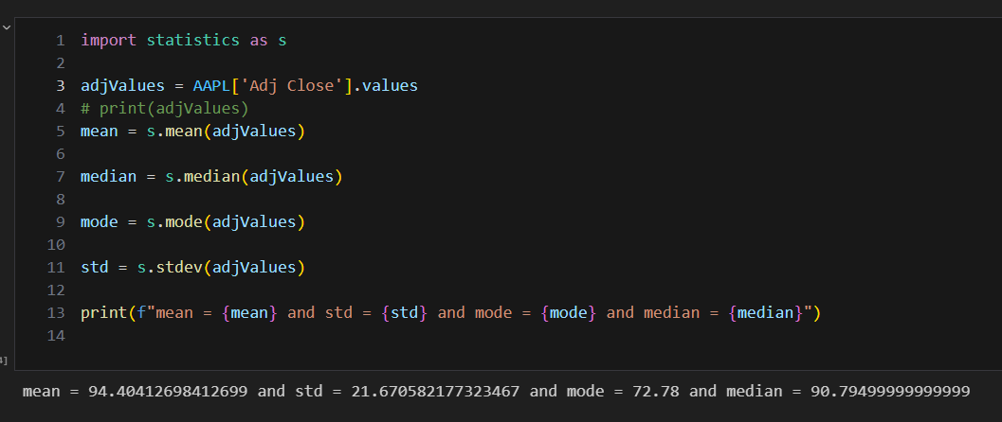

Hiển biểu đồ dữ liệu 1 cột
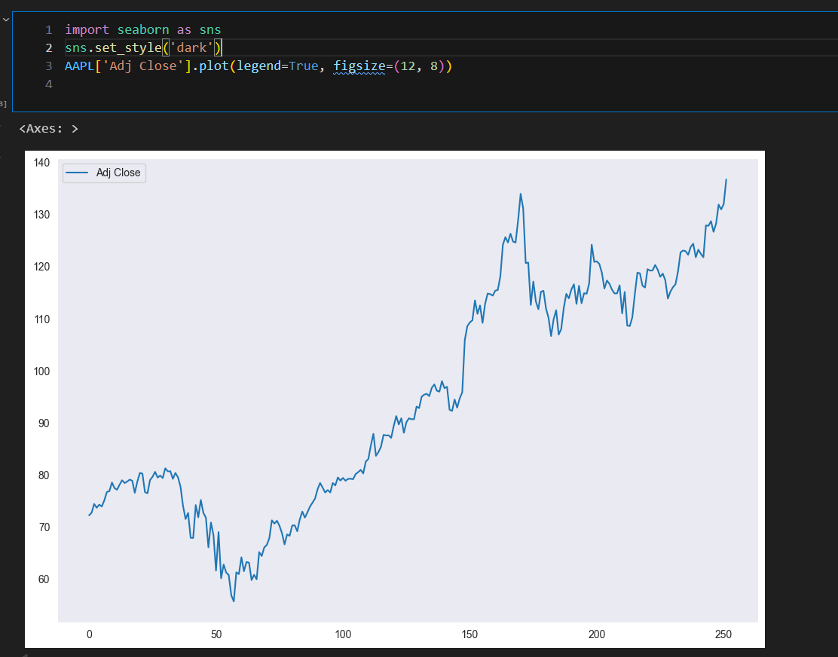

Tính ma trận tương quan (correlation matrix) và Vẽ heatmap để nhìn cho “đã mắt”



